Волинська обласна рада
Нововолинська спеціальна загальноосвітня школа № 9

Урок історії України у 8 класі
«Запорізька Січ в др. пол. ХVІІ ст. Іван Сірко»
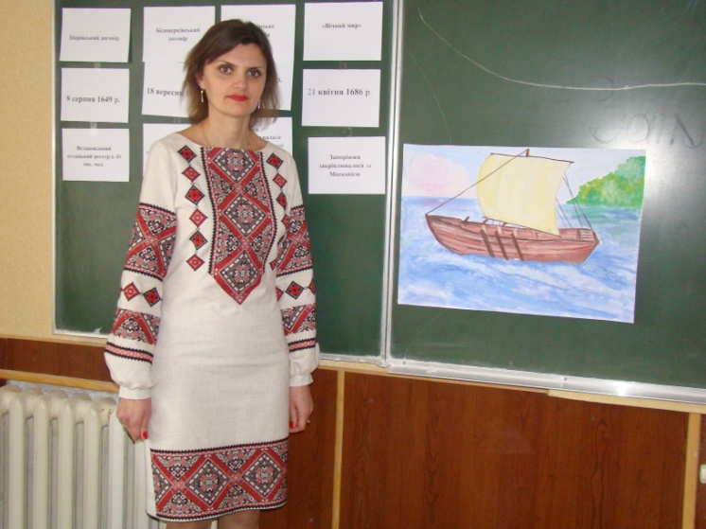

Підготувала:
вчитель історії
Никитюк Н. З.

Тема: Запорізька Січ в др. пол. ХVІІ ст. Іван Сірко
Мета: - Проаналізувати особливості розвитку Запорозької Січі в другій половині ХVІІ ст.; визначити її роль і місце у воєнно-політичних подіях зазначеного періоду; охарактеризувати діяльність кошового отамана Івана Сірка, дати оцінку його діяльності; з’ясувати політику російського уряду щодо Запорозької Січі;
- Формувати уміння аналізувати історичні події, давати характеристику історичних діячів, визначати їх роль і місце в історичному процесі;
- Сприяти вихованню почуття патріотизму, громадянської свідомості, розвивати інтерес до вивчення історії свого народу та його героїчного минулого.
Тип уроку: комбінований.
Обладнання: проектор, слайдова презентація, підручник, роздатковий дидактичний матеріал, портрети історичних діячів.
Основні дати: 1652 – 1709 рр. – існування Чортомлицької Січі.
1663 р. – обрання вперше Сірка кошовим отаманом.
1663р. – розміщення на Січі московської залоги.
Хід уроку
І. Організація навчальної діяльності
Доброго дня! Дорогі діти, з усіх цінностей, якими володіє людина, найсуттєвішими є ті, що передаються нам у спадок. Передаються як наш родовід та літопис, як мова і традиції. Щоб їх осягнути та оцінити, використати на благо майбутнього, треба їх досконало вивчати. І допоможе нам у цьому історія. В історичному минулому українського народу було неповторне й легендарне явище, його святиня – Запорізька Січ, що стала синонімом свободи, незалежності, людської і національної гідності. Це про неї писав М. Гоголь: «Так ось вона Січ. Ось те гніздо звідки вилітають усі ті горді і дужі як леви. Ось звідки розливається воля і козацтво на всю Україну» (епіграф уроку).
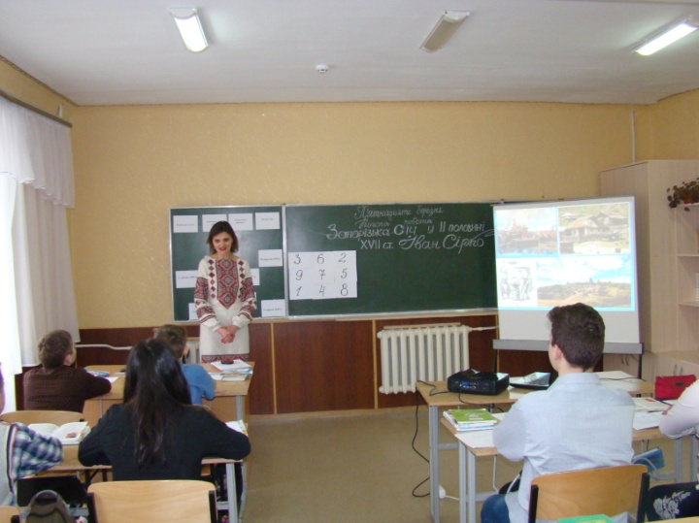
ІІ. Актуалізація опорних знань
Сьогодні ми з вами здійснимо мандрівку до священної землі наших славних предків, землі козацької слави, де протягом декількох століть жили і боролися козаки. Але, щоб потрапити туди вам необхідно отримати перепустку. А для цього ви повинні довести, що добре знаєте історію та традиції хороброго козацького товариства. Нашим провідником у світ козаччини буде муза історії – Кліо.

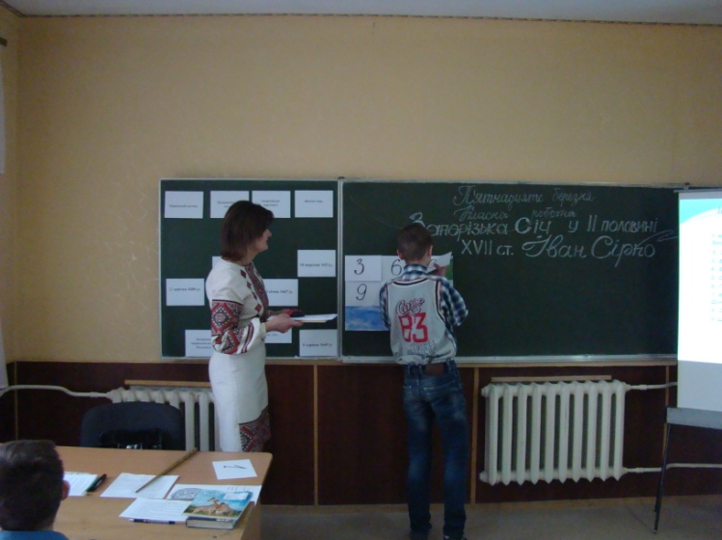
Історична розминка «ЗНАВЦІ КОЗАЧЧИНИ». Давши правильні відповіді на запитання, що містить пазл, ви складете зображення транспорту, на якому запорожці ходили у морські походи.
- Назвіть острів , на якому була заснована Запорізька Січ ( Хортиця)
- Засновник першої Січі. ( Вишневецький)
- Вищий орган влади Січі. ( Рада)
- Вища посадова особа на Січі. ( Гетьман)
- Скільки куренів було на Січі ( 38 )
- Гетьман, який створив Українську державу. ( Б. Хмельницький)
- Як називали козаків, які проживали в степах Дикого поля? ( Уходники )
- Обов’язкова умова прийняття в козаки. ( Християнська віра )
- Що було атрибутом гетьманської влади (Булава)
Я вітаю вас, ви отримали перепустку на Запорізьку Січ.
Я бажаю вам, аби ви ще більше поглибили знання про минуле нашого народу.
ІІІ. Мотивація навчальної діяльності.
Отож, давайте разом поринено в відомі та невідомі події др. пол. ХVІІ ст. на Україні, які так перегукуються із сьогоденням, відчуємо себе тогочасними мешканцями Січі, вдихнемо запах степової трави, побачимо настрій козаків, їхні усмішки, а головне – оцінимо діяльність найвидатнішого кошового отамана за всю історію Січей І. Сірка. Отже, тема уроку «Запорізька Січ в др. пол. ХVІІ ст. Іван Сірко»
На сьогоднішньому уроці ми розглянемо такі питання:
1.Роль Запорозької Січі у воєнно-політичних подіях 60 – 80-х рр. ХVІІ ст.
2.Устрій Запорозької Січі.
3.Кошовий отаман І. Сірко.
4.Господарський розвиток Запорожжя.
Бажаю вам на уроці успішної праці, цікавих відкриттів. А ще навчитися: (називаю очікувані результати уроку):
• визначити роль Запорізької Січі в історії України другої половини ХVII ст;
• з’ясувати відносини Запорізької Січі з Гетьманщиною та урядом
Московії.
• дати оцінку діяльності Івана Сірка, використовуючи історичні джерела;
• охарактеризувати устрій та господарське життя Запорізької Січі;
• оперувати та застосувати у мовленні поняття і терміни “кошовий отаман”,
“Чортомлицька Січ ”, “курінь”, “кіш”, “козацька рада”;
• встановлювати співвідношення подій і дат.
Постановка проблемного питання.
Перед вами вислів автора «ІСТОРІЇ РУСІВ» про І.Сірка.
«СІРКО БУВ ЛЮДИНОЮ ДИВОВИЖНОЮ Й РІДКІСНИХ РИС. ЯК ПОДУМАТИ, ТО ЩОДО ХОРОБРОСТІ, КМІТЛИВОСТІ Й УСІХ ВІЙСЬКОВИХ УСПІХІВ ТА ПРИ ДОСТАТНІЙ КІЛЬКОСТІ ВІЙСЬКА ВІН ЛЕГКО МІГ ЗРОБИТИСЯ ТАМЕРЛАНОМ ЧИ ЧИНГІСХАНОМ, СЕБТО ВЕЛИКИМ ЗАВОЙОВНИКОМ…»
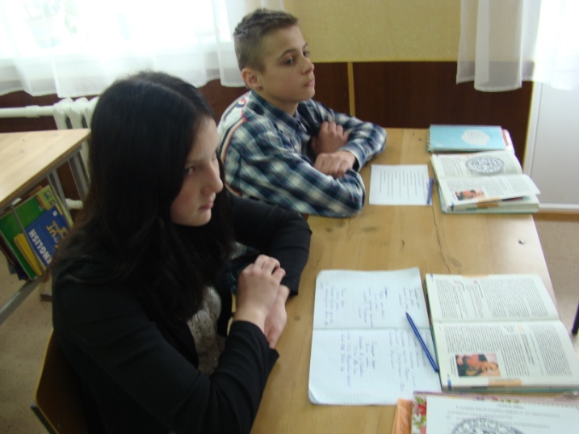
У ході уроку ви кожен для себе з’ясуєте правдивість цих тверджень, висловите свої міркування або заперечення стосовно них. Система оцінювання протягом уроку проста – за кожне правильно виконане завдання ви будете отримувати жетон у вигляді козацької печатки.
ІV. Вивчення нового матеріалу.
Роль Запорозької Січі у воєнно-політичних подіях 60 – 80-х рр. ХVІІ ст.
А зараз з’ясуємо, яка роль відводилася Запорізькій Січі у воєнно – політичних подіях ХVІІ ст. (а саме, як складалися стосунки Січі з Гетьманщиною та Московією).
Як ви знаєте, За часів Національно-визвольної війни Запорозька Січ розташовувалася на Микитиному розі. Вона відігравала вирішальну роль у підготовці й розгортанні війни. Саме державні традиції Січі були використані Б. Хмельницьким під час розбудови Української козацької держави, на території якої запроваджувався козацький устрій. Але згодом між запорожцями і гетьманом відносини загострюються, бо козацтво було невдоволене умовами Зборівського, Білоцерківського договорів (пригадаємо, які умови цих угод викликали невдоволення у запорожців).
Напружені відносини Запорізької Січі з Гетьманським урядом призвели до зміни місця її розташування. У 1652 році запорожці перенесли свою столицю з відкритого перед степом Микитиного рогу ближче до Дніпрових плавнів, неподалік гирла річки Чортомлик. Запорізька Січ, закладена тут, існувала протягом 1652 – 1709 рр. В історичній літературі її називали Чортомлицькою.
Чортомлицька Січ була оточена глибоким ровом та 13-метровим валом, оснащеним баштами з бійницями й високими дубовими палями. У центрі козацької твердині знаходився великий майдан, навколо якого були побудовані курені й помешкання старшини. У найбезпечнішому місці Січі була збудована перша на Запорожжі військова церква. Поза межами Січі на березі Чортомлика стояла так звана «грецька ізба», де тимчасово розміщались іноземні посли, що приїздили на Запорожжя для ведення переговорів. Безпосередньо на Січі постійно перебувало від 6 до 12 тисяч козаків.
Проте й надалі стосунки Запорізької Січі з гетьманською владою складалися непросто, часом до збройних виступів.
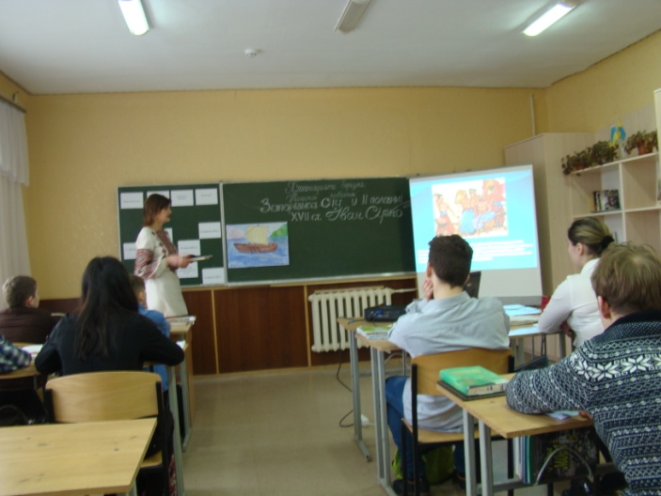
Після створення Української козацької держави Запорозька січ підлягала владі гетьмана,хоча й зберігала певну автономію у внутрішньому житті. Після смерті Б.Хмельницького розгорілася боротьба за гетьманську булаву та почала зміцнюватися влада старшини, яка часто нехтувала інтересами козацьких низів.
Протистояння між гетьманами й запорозькою старшиною було вигідне царському уряду. Після укладання Андрусівського перемир’я 1667 р. Запорозька Січ перебувала під контролем Речі Посполитої і Московської держави. Москва здійснювала самостійну політику,керуючись лише власними інтересами,
Москва завжди ставилася до Запорозької Січі із упередженням, вбачаючи в ній оплот свободи і вільнодумства, що могло скласти загрозу Московській державі. Тому Російська держава прагнула повною мірою використати можливості Січі у власних інтересах.
За «Вічним миром 1686 р. Січ підпорядковувалася лише московському царю. Були заборонені відносини запорожців із Польщею та Кримським ханством,а для контролю над козаками на запорозьких землях були розміщені московські залоги».
Московські залоги покликані були виконувати ряд завдань:
1) разом із запорожцями діяти проти кримських і ногайських орд;
2) збирати інформацію про внутрішнє становище Кримського ханства і ногайських орд, про їхні зовнішньополітичні плани, а також про події, що відбувалися в Польщі та Туреччині;
3) стежити за всіма подіями, що відбувалися на Запоріжжі, та доповідати в Москву про відносини Запорозької Січі з гетьманами, окремими старшинськими угрупованнями, про всі дипломатичні зносини січовиків.
Також Москва нерідко підтримувала запорожців у їхніх конфліктах з гетьманами, адже це їй було надзвичайно вигідно.
У книзі «ІСТОРІЯ УКРАЇНСЬКОГО ВІЙСЬКА» М.Грушевський писав:
«Запорожці дуже непокоїлися тим, що Москва втручається у внутрішні справи України, обмежувала вольності Гетьманщини й навіть намагалася покласти свою тяжку руку на Січ».
- Отже, як склалися стосунки Запорізької Січі з Гетьманатом?
- Яку політику проводила Московська держава щодо Запорізької Січі?
- Яким чином вона намагалася обмежити її вольності?
Незважаючи на такі важкі умови запорожці продовжували брати участь у багатьох військових походах й особливо у боротьбі проти турецько-татарських завойовників.
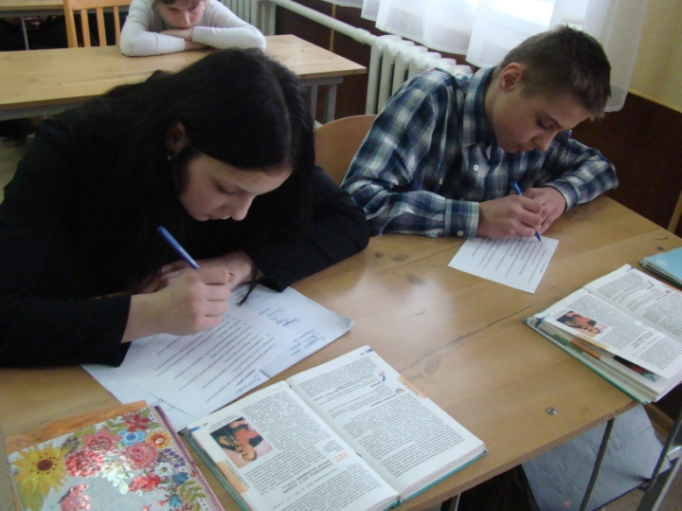
Підсумуємо все сказане, виконавши завдання «Знайди зайве». Із поданих фактів потрібно вибрати ті, які характеризують особливості статусу Запорізької Січі:
1) за правління Б. Хмельницького підпорядковувалася гетьманові, зберігаючи автономію;
2) втратила своє значення захисника південних кордонів після підписання Бахчисарайського миру;
3) продовжувала відігравати роль захисника від турецько-татарських нападів;
4) за умовами Андрусівського перемир’я відійшла до Польщі;
5) за наступників Б. Хмельницького часто відігравала роль опозиції гетьманській владі;
6) завжди виступала опорою гетьманської влади.
А зараз пропоную вам зіграти в «Історичне лото». Ваше завдання: співвіднести наведені назви договорів з датами їх підписання та умовами до них.
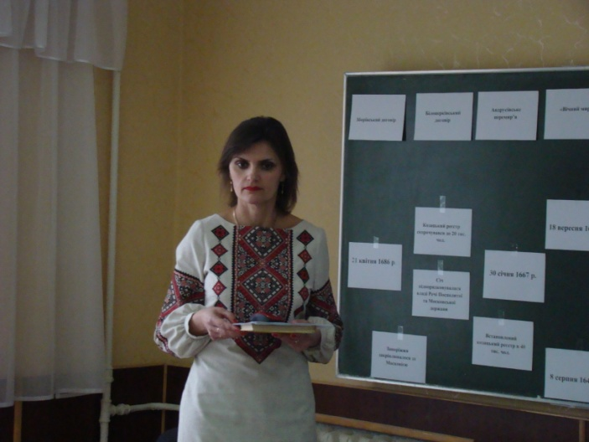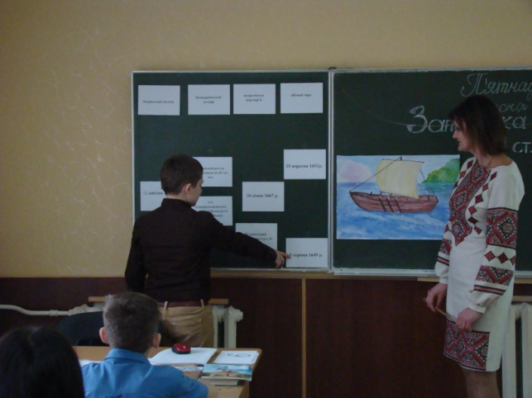

Зборівський договір | Білоцерківський договір | Андрусівське перемир’я | «Вічний мир»
8 серпня 1649 р. | 18 вересня 1651 р. | 30 січня 1667 р. | 21 квітня 1686 р.
Встановлений козацький реєстр в 40 тис. чол. | Козацький реєстр скорочувався до 20 тис. чол. | Січ підпорядковувалася владі Речі Посполитої та Московської держави | Запоріжжя закріплювалося за Московією
Устрій Запорізької Січі
Оскільки Січі виникали на окраїнах держави, то козаки могли організовувати своє життя так, як вважали за необхідне. Ідеалами їхнього життя були свобода, рівність і братерство. Тому, Запорізька Січ від самого початку свого утворення була військово - політичною організацією республіканського типу. (Пригадайте, що це означає)
Що ж собою представляв устрій Запорізької Січі др. пол. ХVІІ ст.? Чи змінилася система управління Чортомлицькою Січчю порівняно з раніше існуючими Січами?
Найвищим військовим, адміністративним і судовим органом була загальна військова козацька рада за участю всіх козаків, яка скликалася за потреби й обов'язково — 1 січня, на Великдень, 1 жовтня. На раді вирішувалися найважливіші питання — вибору кошового отамана й військової старшини, війни і миру, розподілу земель, воєнних походів.
На чолі Запорозької Січі стояв кошовий отаман, який уособлював усю вищу владу (воєнну, адміністративну, судову й певною мірою духовну). Під час воєнних дій він мав диктаторські повноваження з правом карати на смерть тих, хто не виконував його наказів. Кошовий отаман затверджував обраних. Проте найважливіші справи кошовий отаман вирішував, тільки скликавши військову раду.
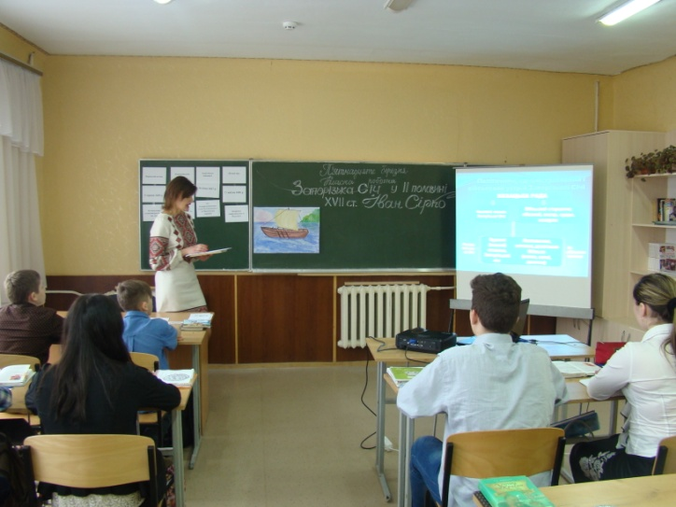
До військової старшини належали військовий суддя, військовий писар, військовий осавул. Військовий суддя (заступник кошового) здійснював основні судові функції, водночас був скарбником і начальником артилерії. Військовий писар вів документацію, облік прибутків та витрат. Військовий осавул відповідав за громадський порядок, керував військовою розвідкою.
Запорожці об’єднувалися в курені. До них входили юнаки і хлопчики ,які хотіли стати козаками. Очолював курінь отаман. Обирали його козаки куреня. Під час воєнних походів із курінних козаків формувалися полки і сотні ,обирали полковників і сотників. Об’єднання запорозьких козаків в одну організацію називалося кошем, Запорозькою Січчю. Очолював її кошовий отаман, управляли Січчю із кошовим курінні отамани. З’ явилася посада кошового гетьмана. На Січі дотримувалися традиції козацької демократії і соціальної рівності.
Тривала війна і негаразди сприяли запорожців об’єднуватися в братства. Це були знедолені і ображені козаки , які гостро реагували на утиски обмеження прав і свобод.
- Чи змінилася система управління Чортомлицькою Січчю порівняно з раніше існуючими Січами?
- Яка форма державного правління утвердилася на Січі?
Отже, устрій Січі ґрунтувався на засадах, що утворилися в період утворення Української козацької держави. Відбулися лише деякі зміни в органах влади. Раніше Запорізьку Січ очолював гетьман, а в період існування Чортомлицької Січі – кошовий отаман.
А зараз пропоную вам навести лад у «СЛОВЕСНОМУ КАЛАМБУРІ», який утворився внаслідок змішування літер у поняттях. Відновіть їх, відповідно наведених визначень.
- Закацько дара – вищий орган влади на Січі.
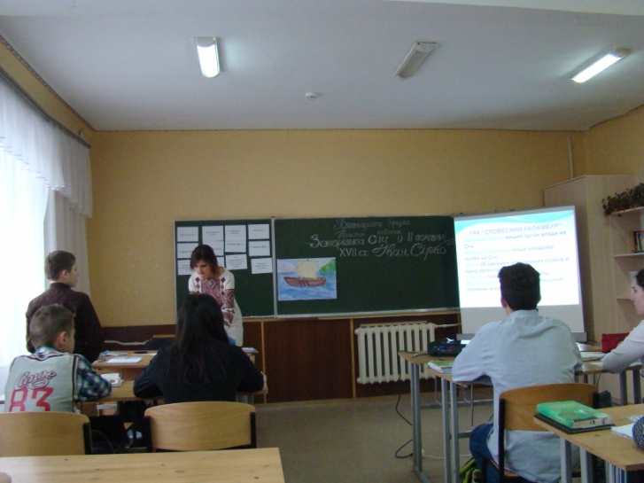
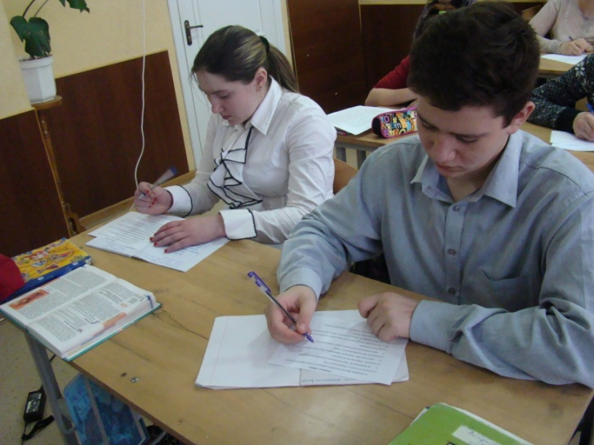
- Викошой манота – вища посадова особа на Січі.
- Шік – об’єднання запорозьких козаків в одну організацію.
- Рікунь – складова частина сотні.
- Волкопкин – член похідної старшини, керівник військових загонів.
Кошовий отаман Іван Сірко.
У др. пол. ХVІІ ст. Запорізька Січ уславилася своєю участю в багатьох військових операцій й особливо у боротьбі проти турецько – татарських завойовників. Ця епоха козацьких походів пов’язана з ім’ям кошового отамана І. Сірка, який був їх організатором і керівником.
І свої, й чужі вважали його людиною видатного військового таланту. Польський король говорив про нього: «Сірко — воїн славний і в ратній справі великий мастак».
Українські літописці Грабянка, Самовидець, Величко називали його сильним і великим проводирем. Інші історики порівнюють його з Чингісханом чи Тамерланом.
Татари називали Сірка «урус-шайтаном», тобто руським дияволом, а татарські матері лякали його ім'ям своїх дітей. Турецький султан наказав молитися в мечетях про його загибель, а в українській народній пісні він оспівувався так :
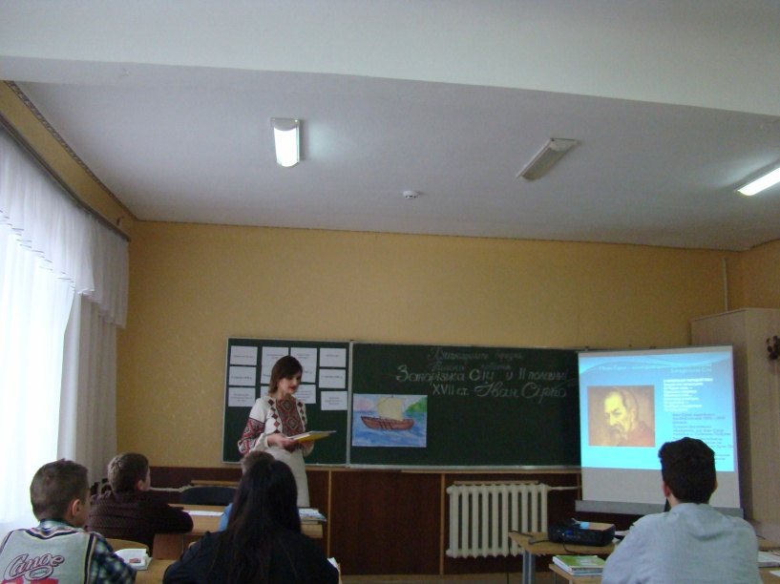
Загудів степ запорозький,
Як Чорнеє море, —
Понеслися запорожці
Облавою в поле…
Ой не вітер в полі грає,
Не орел літає —
Тож Сірко з товариством
По степу гуляє!
Історична довідка про І. Сірка (розповідає учень)
Народився Іван Сірко, ймовірно, на початку ХVII ст. на Східному Поділлі в родині дрібного українського шляхтича. Про його життя й діяльність у період до Чортомлицької Січі збереглося мало відомостей. З Богданом Хмельницьким Сірко ще у 1646 р. воював у Франції, у козацькому загоні, який найняв уряд Людовіка ХІV. Історичні документи свідчать про участь Івана Сірка в Національно-визвольній війні, зокрема під час Жванецької облоги восени 1653 р. Виступав проти політики гетьмана І. Виговського, вів воєнні дії проти П. Тетері, мав суперечності з гетьманами І. Брюховецьким і П. Дорошенком. Провів ряд походів проти турків та татар. Найбільші з них: 1660–1661 рр. — походи на Крим; 1663 р. — два великі походи на Перекоп; 1667 р. — похід на Крим, змусив ханський двір переховуватися в горах; 1673–1675 рр. — походи на Очаків, Ізмаїл і Перекоп. Здобув всенародне визнання й безмежну вдячність, 15 разів обирався кошовим отаманом. Він був видатним полководцем, який провів понад 55 битв проти військ Османської імперії, Кримського ханства та ногайських орд і жодного разу не зазнав поразки.
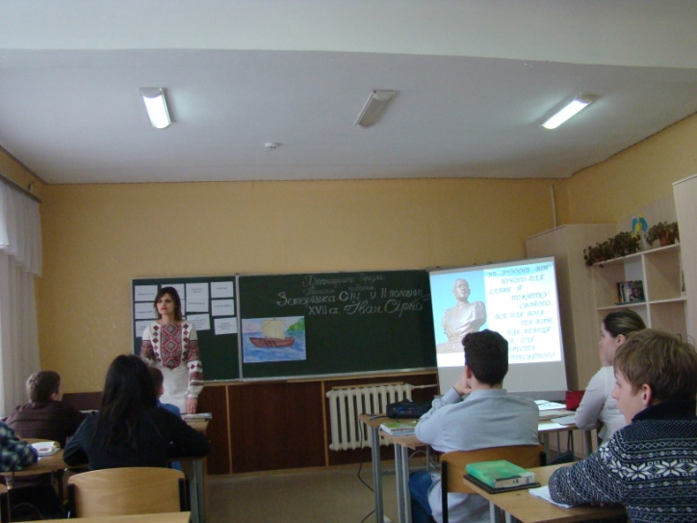
Діти, не випадково, коли 1672 р. Сірка за намовою недоброзичливців було ув’язнено й відправлено до Сибіру, про його звільнення клопотався сам польський король Ян ІІІ Собеський. Повернувшись із заслання, отаман з головою поринув у вир воєнних дій та невдовзі навіть оволодів молдовським престолом. Залишивши Молдову, Сірко й надалі здобував турецькі фортеці, ходив до Криму через Сиваш, першим в історії військового мистецтва переправившись через Гниле море. Проводячи численні воєнні операції проти Туреччини й Криму, Іван Сірко ніколи не відкидав можливості мирного розв’язання проблем міждержавних відносин. Джерела свідчать про гнучку дипломатичну діяльність кошового отамана, який особисто листувався з найвпливовішими тогочасними політиками.
З ім’ям І. Сірка пов’язано написання знаменитого листа турецькому султанові. У відповідь на вимогу Магомета ІV визнати залежність від Туреччини і підкоритися йому запорожці склали листа. Ці події надихнули художника І. Рєпіна на створення картини «Запорожці пишуть листа турецькому султанові». Персонажі картини списані з відомих людей того часу: І. Сірко – генерал Драгомиров, писар – історик Яворницький, поранений в голову козак – художник Кузнєцов.
Про Сірка складалися думи, пісні та легенди. Його вважають найбільшим характерником (чаклун на Запорізькій Січі, Віщун). Козаки вірили, що він знає наперед про те, хто з ним збирається воювати, що під час бою він може перекинутися на вовка чи яструба, або заклясти вороже військо. Існує легенда, що козаки п’ять років після його смерті, возили тіло Сірка з собою в походи. А згодом, відрізали його праву руку, з нею ходили на війну і за необхідності виставляли її наперед приказуючи: «Стій, душа й рука Сіркові з нами».
Весь Запорізький Кіш вважав його за свого батька. А коли надійшла пора прощатися козакам з їхнім улюбленим ватажком, то, віддаючи останню шану, землю на Сіркову могилу насипали шапками, кожного разу низько вклоняючись кошовому отаманові.
У 1680 році Сірко востаннє опустив свою переможну булаву в битві з ординцями. Повертаючись з походу, він дізнається про вбивство синів та дружини, після чого занедужав і поїхав з Січі на свою пасіку в с. Грушівка. У літописі С. Величка читаємо: «Того ж літа, 1 серпня, преставився від цього життя в своїй пасіці, похворівши певний час, славний кошовий отаман Іван Сірко. Його припроводжено водою до Запорозької Січі і чесно поховано всім низовим Запорозьким Військом у полі за Січчю. Поховано його знамените 2 серпня з превеликою гарматною й мушкетною стрільбою і з великим жалем всього низового війська. Бо це був той їхній справний і щасливий вождь, який із молодих літ аж до своєї старості, бавлячись воєнними промислами, не тільки значно воював Крим і попалив у ньому деякі міста, але також погромлював у диких полях, численні татарські чамбули і відбивав полонений християнський ясир».
- Які риси характеру, на вашу думку, були притаманні І. Сірку?
- Як ставилося до Сірка козацьке товариство?
- Чи боялися його вороги?
- Чому Сірка вважали найбільшим характерником на Січі?
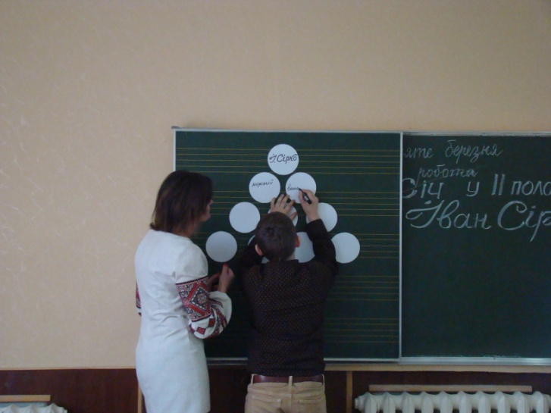
А зараз, використовуючи метод «ГРОНУВАННЯ» спробуємо скласти історичний портрет І. Сірка. У пригоді вам стануть ваші знання з української мови про частини мови. До іменника І. Сірко вам потрібно дібрати слова, що характеризують його діяльність, а саме: два прикметника, три дієслова, фразу з чотирьох слів та слово – висновок.

- І Сірко.
- Хоробрий, винахідливий.
- Захищав, визволяв, обороняв.
- Вірний син свого народу.
- Герой (патріот).
Господарський розвиток Запоріжжя.
Козаки не лише воювали. Вони вміли господарювати. А як саме вони це робили, ми зараз з’ясуємо.
У другій половині XVII ст. економічне життя Запорожжя мало змінилося порівняно з попереднім періодом, хіба що господарська діяльність козаків пожвавилася. Вони займалися мисливством, бджільництвом, ловили рибу. Найбільшого значення для них набув рибний промисел. Потреба в солі для цього промислу сприяла розвитку чумацтва.
Крім рибальства, основу господарства Запорожжя складало скотарство. Козаки ним займалися насамперед у зимівниках— хутірських господарствах, де взимку утримувалася худоба.
Землеробство на Запорожжі було нерозвинене через постійну загрозу спустошливих набігів татарських і ногайських орд, кочовища яких знаходилися поблизу Січі. Незначна заселеність запорозьких земель не сприяла розвиткові хліборобства, яке потребувало великої кількості робочих рук. До того ж, запорожці, які зверхньо ставилися до селян вважали, що землеробство негідне для них заняття.
Отож, панівною галуззю господарства було скотарство й особливо конярство.
На Січі працювали чимало ремісників — ковалів, зброярів, теслярів, бондарів та ін. Було налагоджене виробництво морських і річкових човнів. Ремесло на Січі досягло значного рівня. Ще на Січі розвивалися ремесла, пов’язані з виробництвом пороху, залізних і свинцевих ядер для гармат.
Чималу роль відігравала на Запорожжі торгівля. Поступово зміцнювалися торговельні зв’язки Запорожжя із Лівобережною Україною, Правобережжям, Польщею, Москвою та Кримом. Найголовнішим і найдорожчим товаром для січовиків був хліб. Крім продовольчих товарів, запорожці купували зброю, боєприпаси, тканини, папір тощо. Продавали ж мед, шкури, хутро, рибу, віск, велику рогату худобу та коней. Розвиткові торгівлі на Запорізькій Січі сприяло й те, що її територією пролягали важливі торговельні шляхи. Запорожці збирали з купців мито на перевозах і поромах, стягували всілякі збори за надання провідників й охорони.
- Яка галузь господарства була панівною на Запоріжжі?
- Чи займалися козаки хліборобством?
- Які чинники перешкоджали цьому?
- Які промисли розвивалися на Січі?
- Які фактори сприяли розвитку торгівлі на Січі?
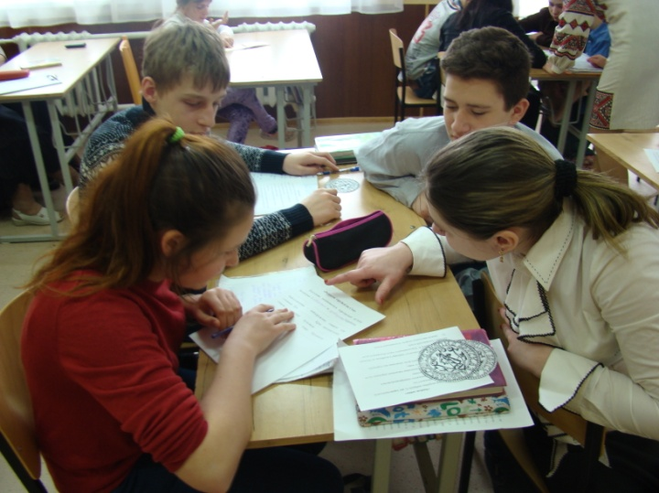
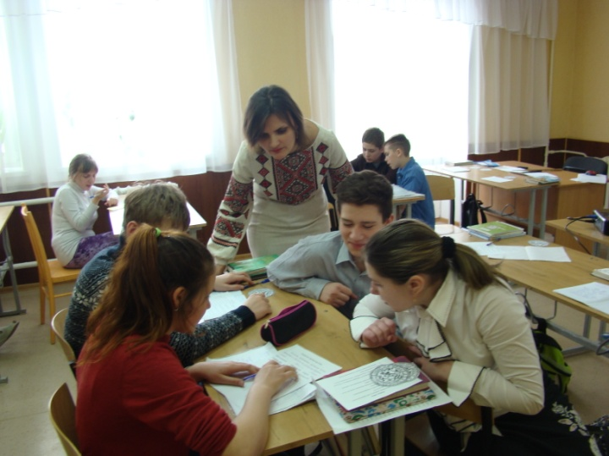
Таким чином, економіка Запорожжя, що переважно базувалася на промислах і скотарстві, не могла повністю забезпечити потреби козаків. Додатковим джерелом їх матеріального забезпечення були царське жалування і гетьманська платня грошима, сукном, військовими припасами, а також воєнна здобич.
А зараз, уявіть себе в ролі реставраторів історичних текстів. Ваше завдання: реставрувати текст, вставивши пропущені слова (групова робота).
Перша група реставрує «Основні галузі господарства козаків».
«Основу господарства Запорожжя складало ………. Козаки ним займалися насамперед у ………. – хутірських господарствах, де взимку утримувалася худоба. Панівною галуззю скотарства було ………. На Січі працювали і ремісники – це ………., ………., ……….. Основними заняттями у козаків були ………., ………., ……….».
Друга група реставрує «Розвиток торгівлі на Січі».
«Поступово зміцнювалися торговельні зв’язки Запоріжжя із ………. та ………. Україною, ………., ………., ………. Найголовнішим і найдорожчим товаром для січовиків був ……….. Крім продовольчих товарів, запорожці купували ………., ………., ………. тощо. Продавали - ………., ………., ………., ………..».
Представлення та перевірка виконаних завдань групами.
V. Закріплення вивченого матеріалу.
Наша уявна мандрівка на Запорізьку Січ підходить до кінця. Та, щоб повернутися у сьогодення нам знову необхідно отримати перепустку. А для цього ви повинні довести, що добре засвоїли матеріал уроку. Пропоную гру «Правда - неправда».
- У 1667 році Запорозька Січ потрапила під подвійний польсько - російський контроль ? (Так)
- Запорозьке товариство в період 1663 – 1680 рр. очолював І. Сірко ? (Так)
- Перед початком Національно-визвольної війни Запорозька Січ містилася на острові Хортиця ? (Ні)
- В 1672 році було підписано Андрусівське перемир’я ? (Ні)
- Запорозький кошовий отаман Іван Сірко уславився переможними походами проти татар і турків ? (Так)
- Козаки займалися мисливством ,бджільництвом, рибальством. (Так)
- В Українській козацькій державі Запорозької Січі підпорядковувалися владі гетьману ? (Так)
- У 1680р. кошовим отаманом Війська Запорозького стає І. Сірко ? (Ні)
- Панівною галуззю господарства було землеробство ? (Ні)
- Найвищою посадовою особою на Січі був Кошовий отаман ? (Так)
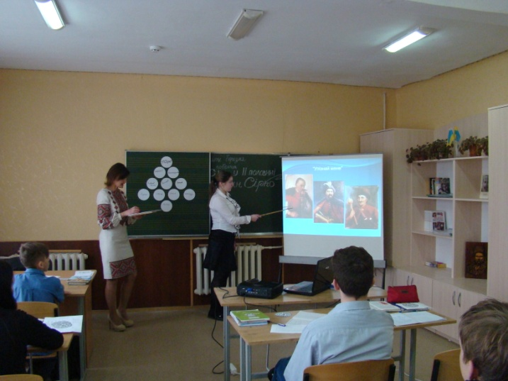
Перевірка виконаного.
Гра «Упізнай мене».
Перед вами портрети видатних особистостей Запорізької Січі. Ваше завдання: назвати героя за поданою характеристикою до нього та вказати його портрет. «І за характером, і за всіма своїми діями він являв собою тип справжнього запорожця. Був хоробрий, завзятий, не завжди стійкий, не завжди вірний своїм союзникам. Великий талант полководця, особиста мужність і відвага поєднувалися в ньому з безмежною відданістю народній справі. Він відзначався великодушністю, безкорисливістю, мудрістю, розважливістю, демократичністю. Завжди відстоював православну віру, піклувався про звільнення з неволі якомога більшого числа християн».
На початку уроку перед вами було поставлене завдання з’ясувати правдивість чи хибність твердження про Івана Сірка. Прошу висловитися.
VІ. Підбиття підсумків та оцінювання учнів.
Отже, на сьогоднішньому уроці ми з вами дали відповідь на запитання, що ставили на його початку, а саме:
- З’ясували роль Запорізької Січі у воєнно – політичних подіях 60 – 80 х рр. ХVІІ ст.;
- Визначили устрій Січі та вплив московського царату на життя запорожців;
- Проаналізували діяльність кошового отамана Сірка;
- Охарактеризували особливості господарського життя Запорізької Січі.
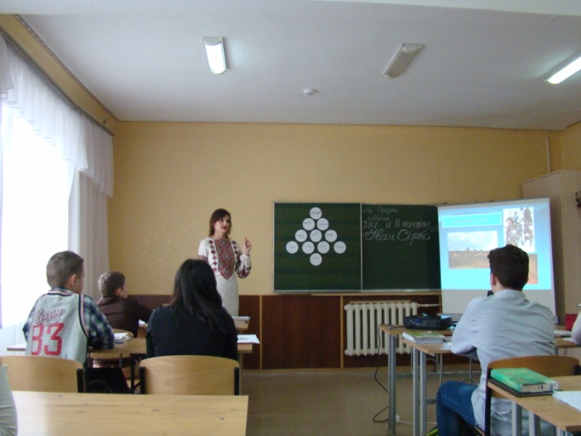
Гадаю, наш сьогоднішній урок збагатив вас знаннями про славних лицарів – козаків.
Чи ти галичанин, чи ти волиняк,
Чи син гайдамацького степу,
На шапку візьми Володимирів знак,
А в серце Сірка чи Мазепу.
VІІ. Домашнє завдання.
Прочитати параграф 27. Звернути увагу на уривки із джерел. Підготувати реферат на тему: «Життя та діяльність Івана Сірка» (за бажанням).

